GAZETKA PRZEDSZKOLNA – STYCZEŃ /LUTY 2024



Gazetkę redagują:

Joanna Plewka, Agata Mąka

Kącik logopedyczny – Anna Sankowska



**ZIMOWA ZABAWA**

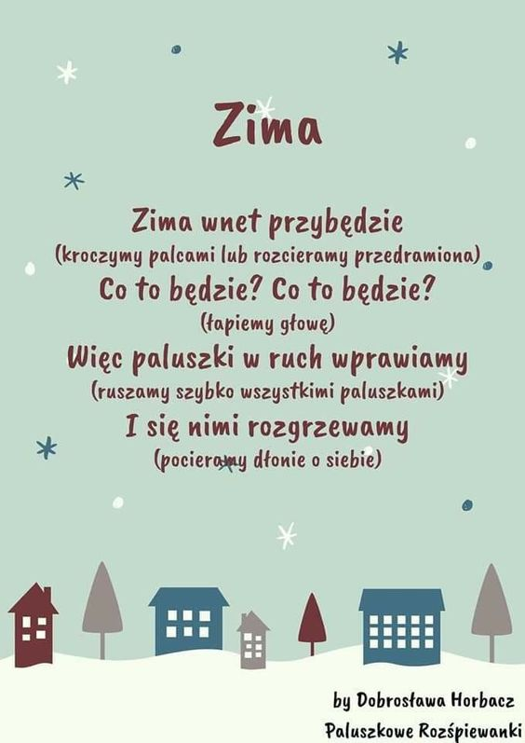

**ZADANIE DO WYKONANIA :**

**Pokoloruj i wytnij obrazki, następnie ułóż je w odpowiedniej**

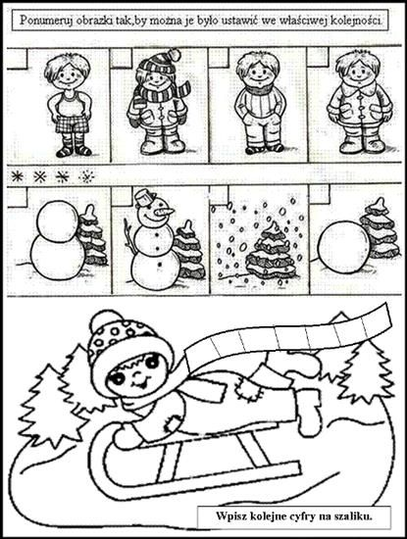

**DZIEŃ BABCI I DZIADKA**

**Dzień Babci** – [święto](https://pl.wikipedia.org/wiki/%C5%9Awi%C4%99to) obchodzone dla uhonorowania [babć](https://pl.wikipedia.org/wiki/Relacja_rodzinna); w dzień ten wnuki składają życzenia swoim babciom. W Polsce obchodzone [21 stycznia](https://pl.wikipedia.org/wiki/21_stycznia), w tym samym dniu w [Bułgarii](https://pl.wikipedia.org/wiki/Bu%C5%82garia), a w [Brazylii](https://pl.wikipedia.org/wiki/Brazylia) i [Hiszpanii](https://pl.wikipedia.org/wiki/Hiszpania) – [26 lipca](https://pl.wikipedia.org/wiki/26_lipca).



**Zadanie do wykonania;**

Pokoloruj naszyjnik dla Babci



**Dzień Dziadka** -– rodzinne, świeckie święto, obchodzone w Polsce 22 stycznia w celu uhonorowania dziadków. Przyjęło się, że w ten dzień wnuki składają życzenia swoim dziadkom.



**Zadanie do wykonania;**

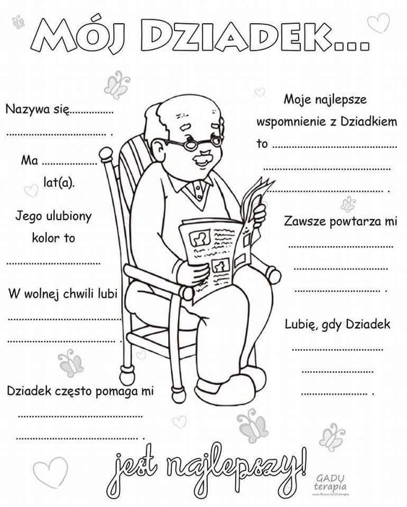

**Zabawy z Babcią i Dziadkiem**

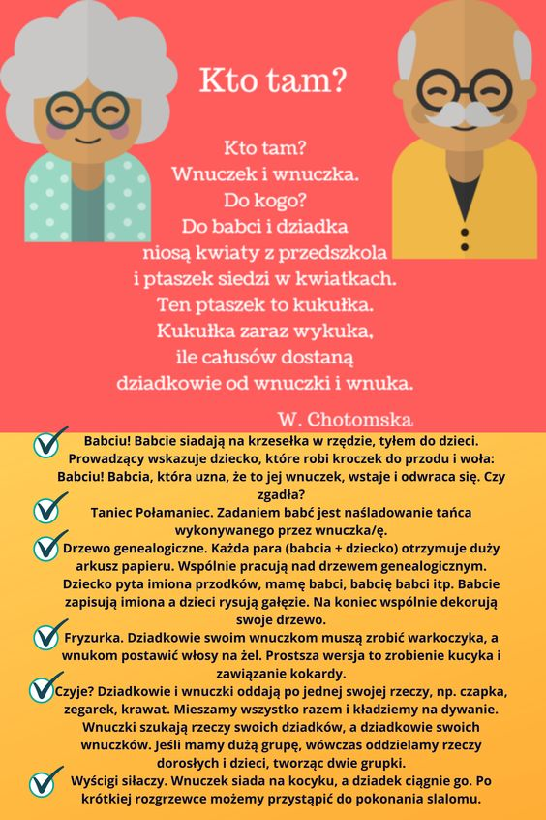

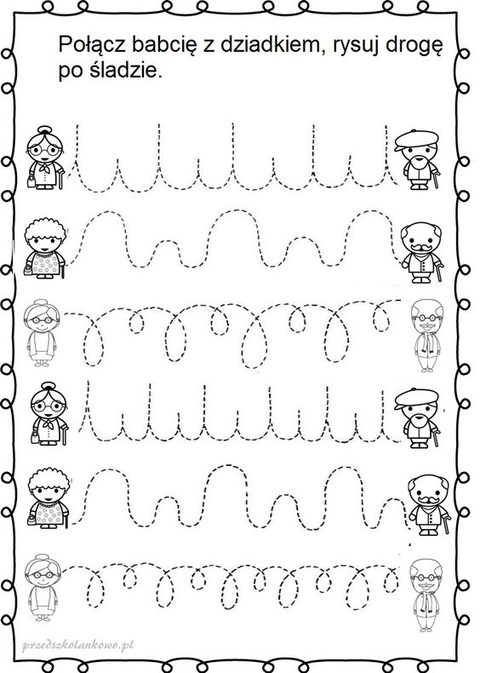

**CZAS NA ODPOCZYNEK już pora na zimowe ferie.**

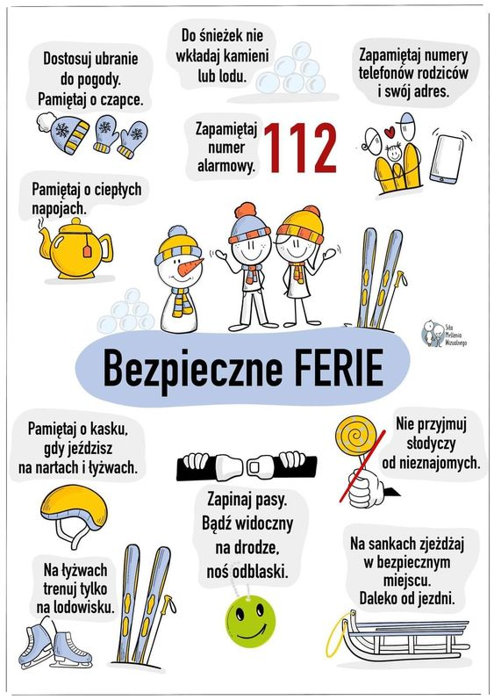

**ZIMOWE ZABAWY NA ŚNIEGU**

**ZADANIE DO WYKONANIA; połącz dzieci ze sprzętem zimowym.**

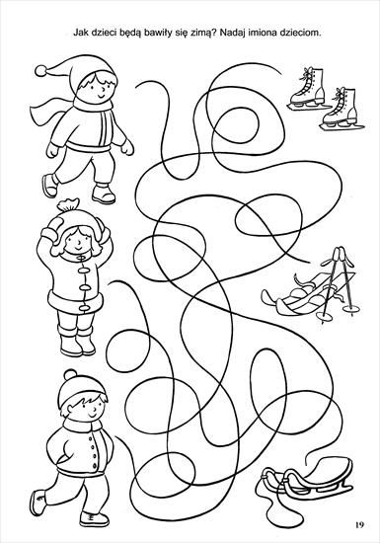

**JUŻ CZAS NA KARNAWAŁ CZYLI BAL, BAL, BAL NA 100 PAR**

**ZADANIE DO WYKONANIA; Pokoloruj, wytnij i ułóż puzzle.**

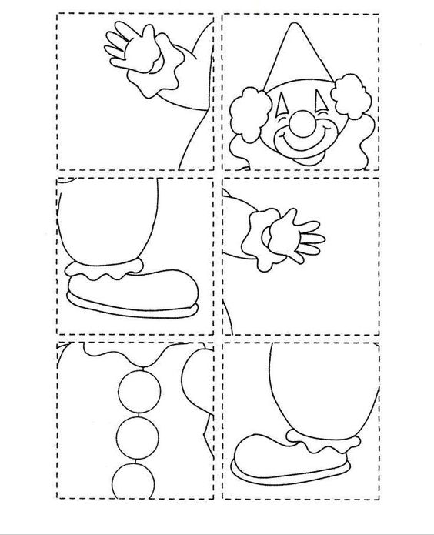

**ZADANIE DO WYKONANIA;**

